**ACTIVIDADES DE INTEGRACIÓN**

1. En la fiesta del día del estudiante se organizaron competencias por equipo. Cada grupo debía diseñar su bandera. Se podía elegir entre los colores amarillo, rojo, verde y azul y además podían agregarle rayas o lunares o sin éstos.
2. **Colorea** las banderas según las indicaciones:

* La cuarta parte es roja, la mitad amarilla, la décima parte verde y el resto azul.
* La quinta parte de las rojas y la mitad de las amarillas son rayadas.
* La mitad de las verdes, la tercera parte de las azules y la quinta parte de las amarillas tienen lunares negros y el resto son lisas.

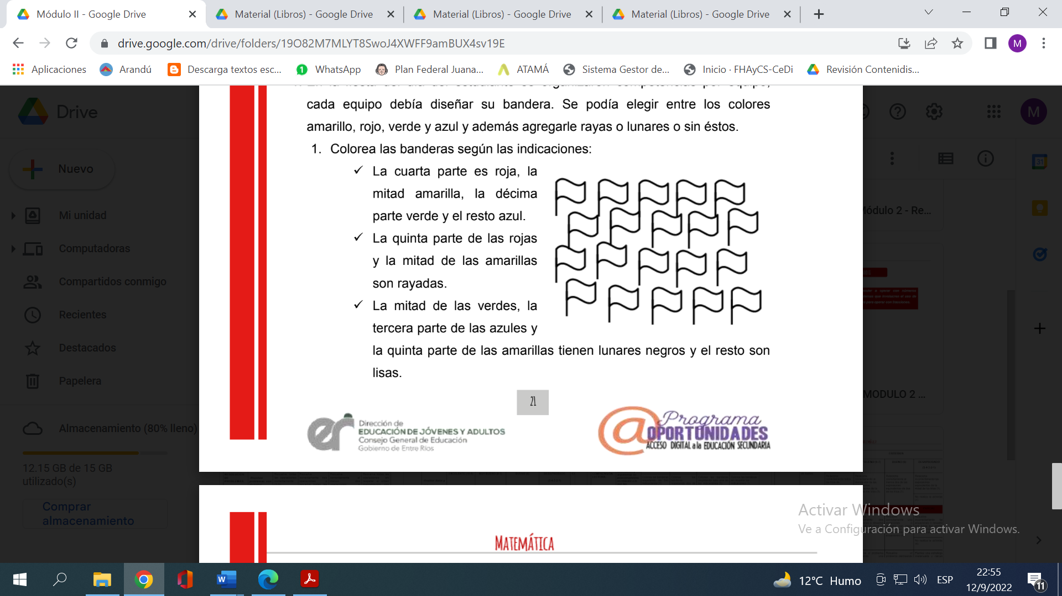

1. **Completa** el cuadro en relación a la situación problemática anterior.

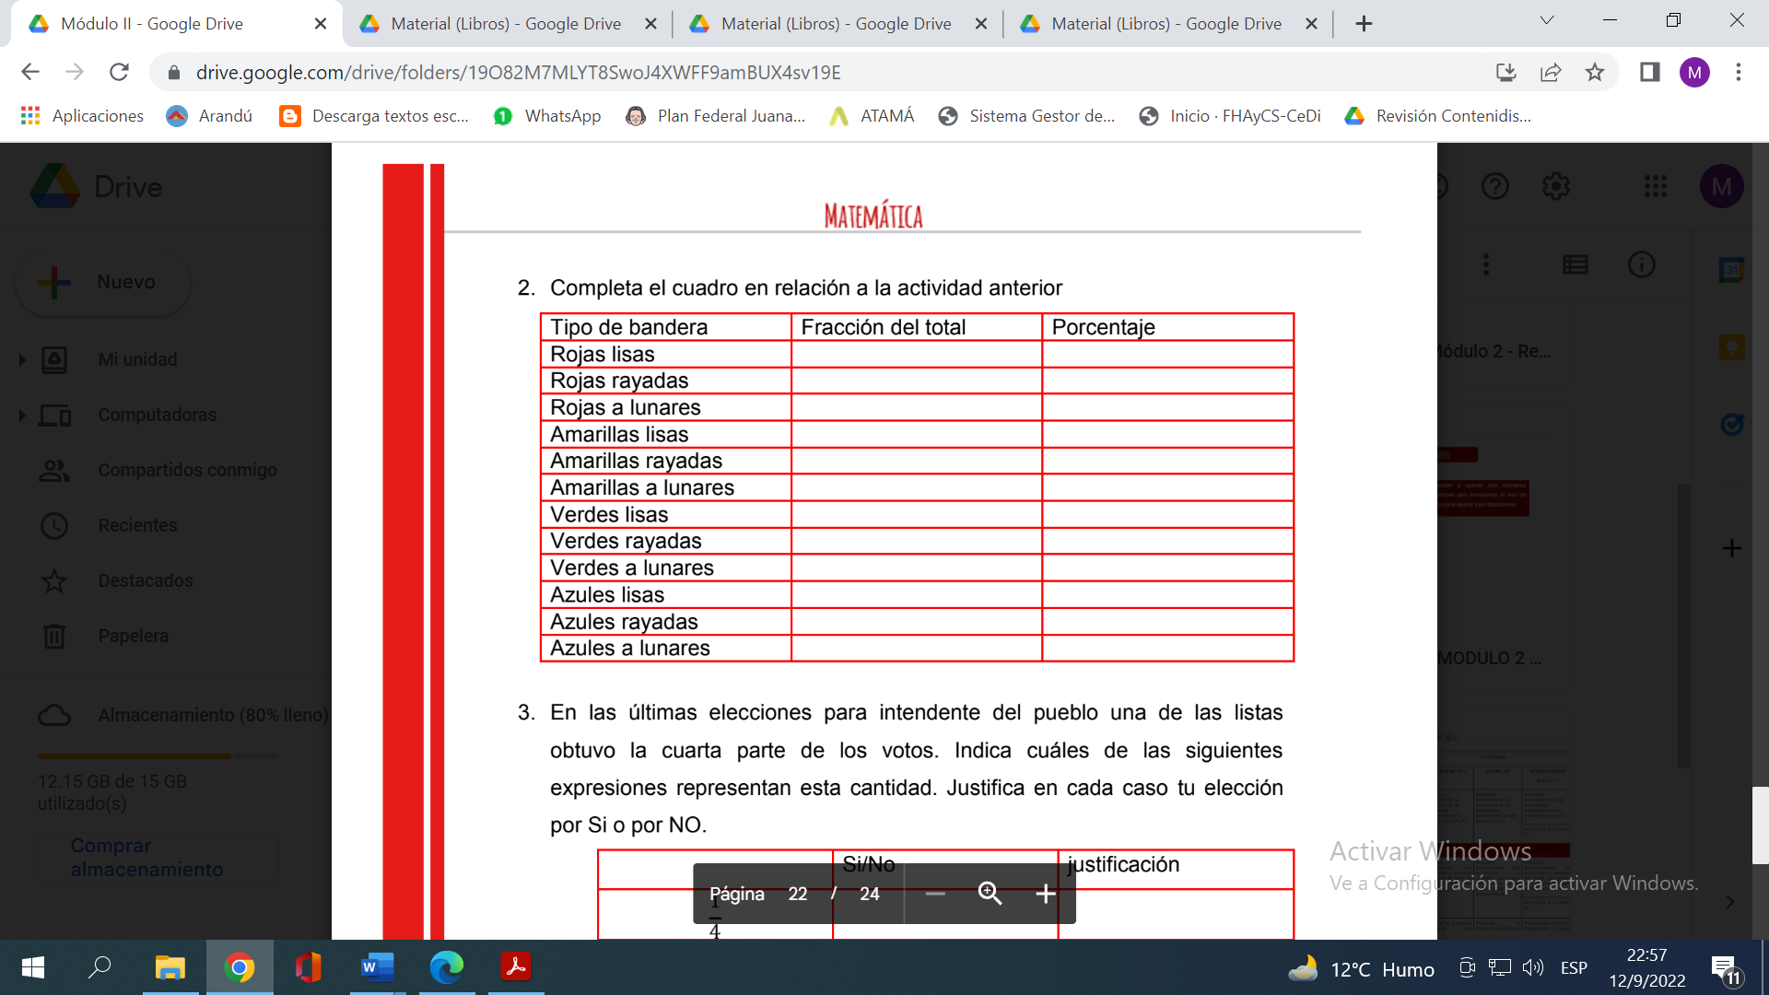

1. Ordena de menor a mayor las fracciones del ítem **b**.